侯自然综〔2024〕508号

关于闽侯县荆溪镇徐家村和溪下片区控制性详细规划350121-JX-G-15地块

控规动态维护报告的公示

我县委托福建省建筑研究院有限公司编制的《闽侯县荆溪镇徐家村和溪下片区控制性详细规划350121-JX-G-15地块控规动态维护报告》于2024年7月30日通过专家技术审查。根据《中华人民共和国城乡规划法》及《福州市关于进一步加强控制性详细规划编制审批和实施管理的指导意见》要求，现将修改完善后的控规动态维护规划草案公示征求公众意见，公示时间为十个工作日。

规划主要内容发布在闽侯县政务信息网（www.minhou.gov.cn）上。公示时间自2024年8月2日至2024年8月15日，公示期间欢迎各单位和个人通过信函或电子邮件方式对规划提出意见与建议。

来信邮寄地址：福州市闽侯县甘蔗街道滨江商务中心C栋5楼（闽侯县自然资源和规划局），邮政编码：350100，联系电话：0591-22982504或0591-22062329，电子邮件：mhcxgh@163.com，并注明“闽侯县荆溪镇徐家村和溪下片区控制性详细规划350121-JX-G-15地块控规动态维护报告意见与建议”。

闽侯县自然资源和规划局

2024年8月1日

闽侯县自然资源和规划局办公室 2024年8月2日印发

附件

闽侯县荆溪镇徐家村和溪下片区控制性详细规划350121-JX-G-15地块

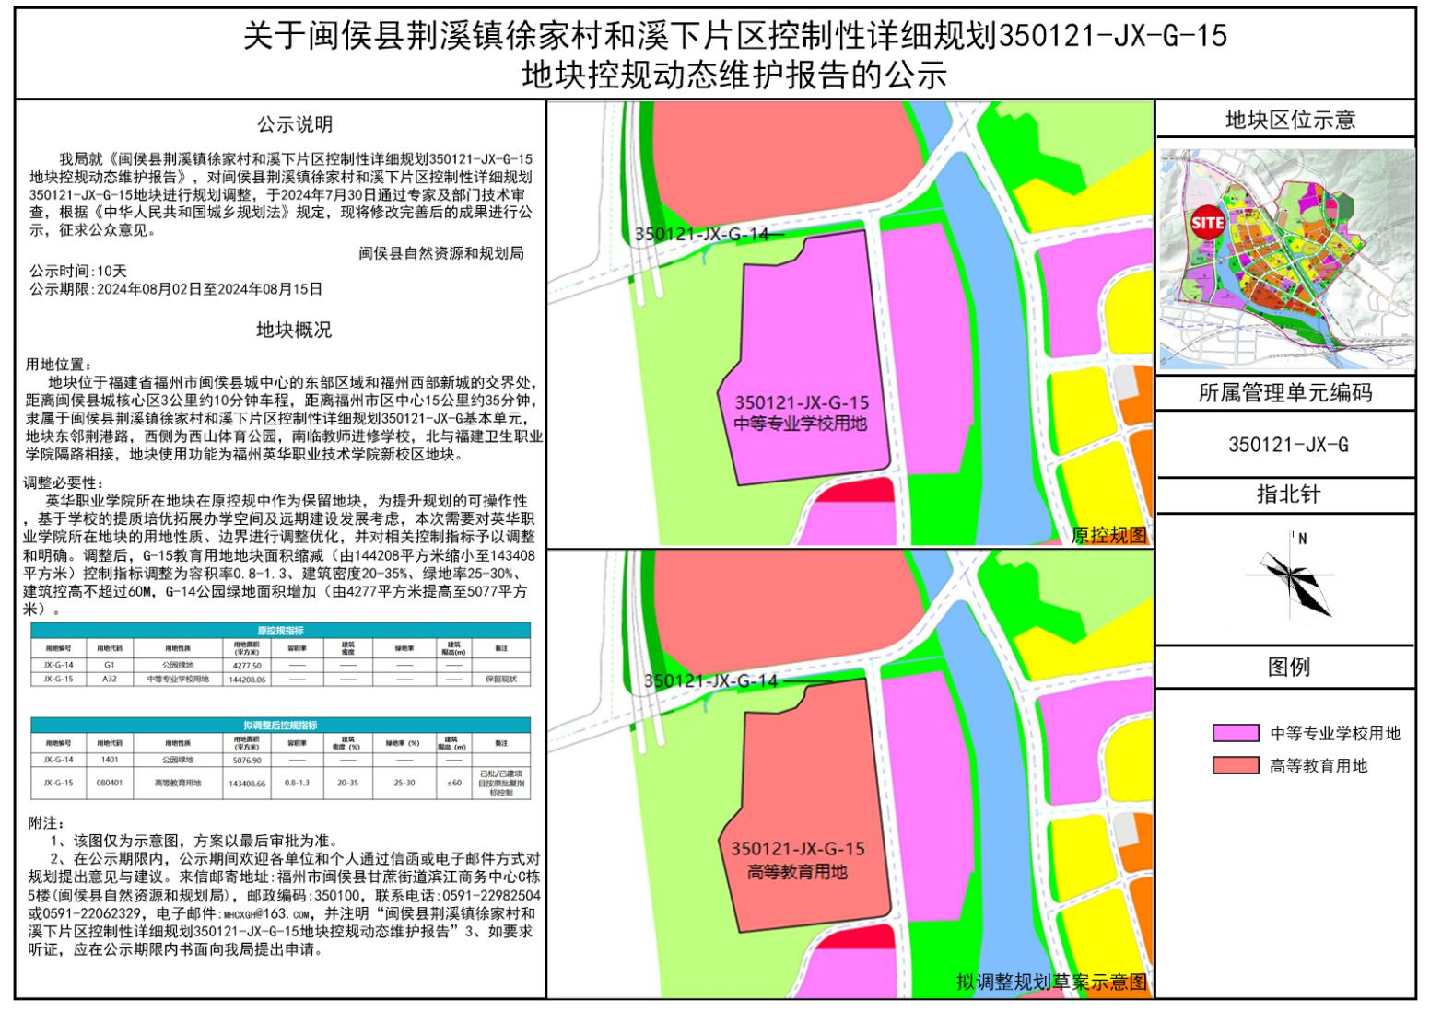控规动态维护报告征询意见公示